Министерство науки и высшего образования Российской Федерации
Федеральное государственное автономное образовательное учреждение высшего образования
«Пермский национальный исследовательский политехнический университет»

Электротехнический факультет
Выпускающая кафедра: информационные технологии и автоматизированные системы (ИТАС)
Направление подготовки: 09.03.04 Программная инженерия

ОТЧЕТ
Лабораторная работа
«Простое наследование. Принцип подстановки»
По дисциплине «Основы алгоритмизации и программирования»

Выполнил студент группы РИС-25-2б
Фокин Алексей Дмитриевич
Принял: Доц. Полякова О.А.

Пермь 2026
Постановка задачи:
1. Определить пользовательский класс.
2. Определить в классе следующие конструкторы: без параметров, с параметрами, копирования
3. Определить в классе деструктор.
4. Определить в классе компоненты-функции для просмотра и установки полей данных (селекторы и модификаторы).
5. Перегрузить операцию присваивания.
6. Перегрузить операции ввода и вывода объектов с помощью потоков.
7. Определить производный класс.
8. Написать программу, в которой продемонстрировать создание объектов и работу всех перегруженных операций.
9. Реализовать функции, получающие и возвращающие объект базового класса. Продемонстрировать принцип подстановки.

Базовый класс:
ЧЕЛОВЕК (PERSON)
Имя (name) – string
Возраст (age) – int
Определить методы изменения полей.
Создать производный класс STUDENT, имеющий поля Предмет – string и Оценка –
int. Определить методы изменения полей и метод, выдающий сообщение о
неудовлетворительной оценке.
Анализ задачи:
- Реализуем базовый класс Person с указанными полями
- С модификатором public реализуем конструкторы (без параметров, с параметрами, копирования), деструктор (все поля — типы по умолчанию поэтому определение оставляем пустым), Реализуем 2 геттера (по одному на поле), реализуем 2 сеттера (по одному на поле). Переопределим операцию присваивания, в качестве дружественных функций переопределим взаимодействие с потоками iostream
- Реализуем класс-ребенок Student наслеующий у Person с указанными полями
- С модификатором public реализуем конструкторы (без параметров, с параметрами, копирования), деструктор (все поля — типы по умолчанию поэтому определение оставляем пустым), Реализуем 2 геттера (по одному на поле), реализуем 2 сеттера (по одному на поле). Переопределим операцию присваивания, в качестве дружественных функций переопределим взаимодействие с потоками iostream. Также определим bool-функцию для проверки оценки студента на удовлетворительность (3+)
- Реализуем главную функцию с тестированием всего вышеперечисленного
UML
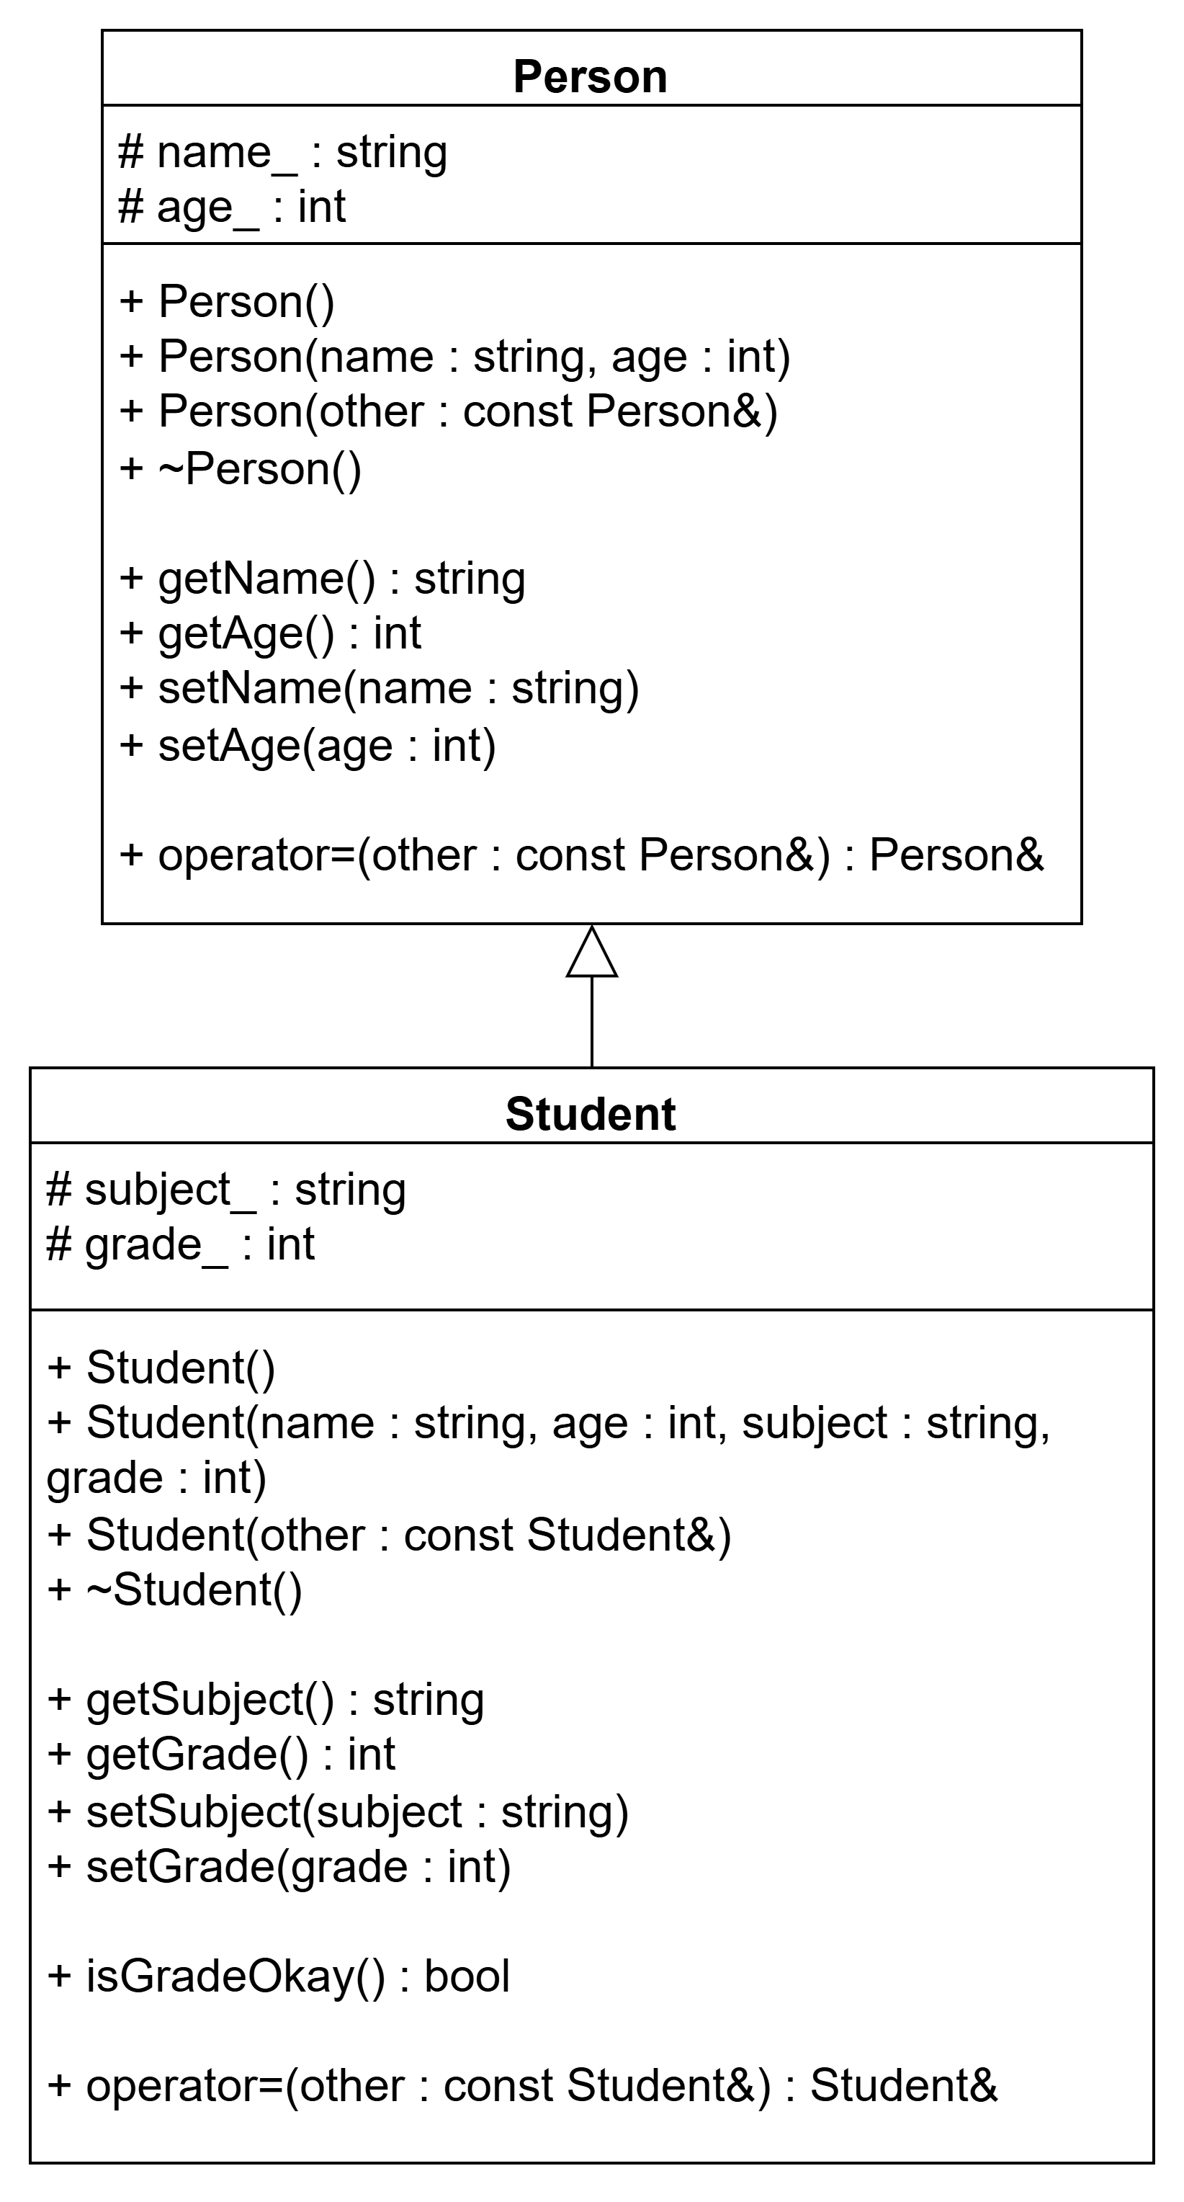
Код
main.cpp
#include <iostream>
#include "Person.h"
#include "Student.h"
using namespace std;
void foo1(Person& p) { //function to check whether we could pass a Student (child) into a Person (parent) function - we could
p.setName("Alex");
cout << p << "\n";
}
Person foo2() { //a function to check whether we could intialize a Person (parent) object with Student (child) function - we could
Student r("Bob", 20, "Math", 5);
return r;
}
int main()
{
//basic manipulations (parent) test
Person a;
cin >> a;
cout << a << "\n";
Person b("Alice", 30);
cout << b << "\n";
a = b;
cout << a << "\n";
//basic manipulations (child) test
Student s;
cin >> s;
cout << s << "\n";
s.isGradeOkay();
//check functions defined above
foo1(s);
a = foo2();
cout << a << "\n";
return 0;
}
Person.h
#pragma once
#include <string>
#include <iostream>
class Person { //basic class
protected: //class attributes
std::string name_;
int age_;
public:
Person(); //default constructor
Person(std::string, int); //constructor with parameters
Person(const Person&); //copy constructor
virtual ~Person(); //destructor
//basic getters
std::string getName() const;
int getAge() const;
//basic setters
void setName(std::string);
void setAge(int);
//assignment operator overload
Person& operator=(const Person&);
//console i/o overload
friend std::istream& operator>>(std::istream&, Person&);
friend std::ostream& operator<<(std::ostream&, const Person&);
};

Person.cpp
#include "Person.h"
#include <string>
#include <iostream>
Person::Person() : name_(""), age_(0) {} //default constructor
Person::Person(std::string name, int age) : name_(name), age_(age) {} //constructor with parameters
Person::Person(const Person& other) : name_(other.name_), age_(other.age_) {} //copy constructor
Person::~Person() {} //destructor (default)
//basic getters
std::string Person::getName() const {
return name_;
}
int Person::getAge() const {
return age_;
}
//basic setters
void Person::setName(std::string name) {
name_ = name;
}
void Person::setAge(int age) {
age_ = age;
}
//assignment operator overload
Person& Person::operator=(const Person& other) {
if (this != &other) { //self-assignment defence
name_ = other.name_;
age_ = other.age_;
}
return *this;
}
//console i/o stylized overload
std::istream& operator>>(std::istream& in, Person& person) {
std::cout << "Enter name: ";
in >> person.name_;
std::cout << "Enter age: ";
in >> person.age_;
return in;
}
std::ostream& operator<<(std::ostream& out, const Person& person) {
out << "Name: " << person.name_ << ", Age: " << person.age_;
return out;
}

Student.h
#pragma once
#include "Person.h"
class Student :
public Person //inheriting class definition
{
protected: //additional attributes
std::string subject_;
int grade_;
public:
//class-specific constructors
Student();
Student(std::string, int, std::string, int);
Student(const Student&);
~Student(); //class-specific destructor
//additional getters
std::string getSubject() const;
int getGrade() const;
//additional setters
void setSubject(std::string);
void setGrade(int);
//grade-checking method
bool isGradeOkay() const;
//assignment overload
Student& operator=(const Student&);
//stylized i/o overload
friend std::istream& operator>>(std::istream&, Student&);
friend std::ostream& operator<<(std::ostream&, const Student&);
};
Student.cpp
#include "Student.h"
//class-specific constructors
Student::Student() : Person(), subject_(""), grade_(0) {}
Student::Student(std::string s, int i, std::string s2, int i2) : Person(s, i), subject_(s2), grade_(i2) {};
Student::Student(const Student& other) {
name_ = other.name_;
age_ = other.age_;
subject_ = other.subject_;
grade_ = other.grade_;
}
//class-specific destructor
Student::~Student() {}
//additional getters
std::string Student::getSubject() const {
return subject_;
}
int Student::getGrade() const {
return grade_;
}
//additional setters
void Student::setSubject(std::string subject) {
subject_ = subject;
}
void Student::setGrade(int grade) {
grade_ = grade;
}
//assignment overload
Student& Student::operator=(const Student& other) {
if (this != &other) { //self-assignment defense
name_ = other.name_;
age_ = other.age_;
subject_ = other.subject_;
grade_ = other.grade_;
}
return *this;
}
//stylized i/o overload
std::istream& operator>>(std::istream& in, Student& s) {
std::cout << "Enter name: ";
in >> s.name_;
std::cout << "Enter age: "; in >> s.age_;
std::cout << "Enter subject: ";
in >> s.subject_;
std::cout << "Enter grade: "; in >> s.grade_;
return in;
}
std::ostream& operator<<(std::ostream& out, const Student& s) {
out << "Name: " << s.name_ << ", Age: " << s.age_ << ", Subject: " << s.subject_ << ", Grade: " << s.grade_;
return out;
}
//grade-checking metod. Any grade lower than 3 is a bad grade
bool Student::isGradeOkay() const {
if (grade_ <= 2) {
std::cout << "That's a bad grade!\n";
}
return grade_ > 2;
}

Решение
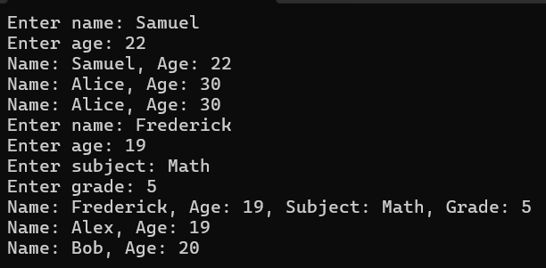
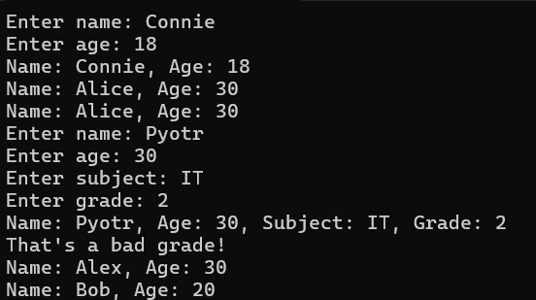
Контрольные вопросы
1. Для чего используется механизм наследования? – для создания новых классов на основании уже существующих, расширения функционала базовых классов, неповторения и структуризации кода, реализации абстракции
2. Каким образом наследуются компоненты класса, описанные со спецификатором public? – доступ остается неизменным, публичные методы родителя становятся публичными методами ребенка
3. Каким образом наследуются компоненты класса, описанные со спецификатором private? – доступ ребенка к полям класса-родителя теряется
4. Каким образом наследуются компоненты класса, описанные со спецификатором protected? – доступ ребенка к полям класса-родителя сохраняется, но остается недоступным для всех остальных областей видимости
5. Каким образом описывается производный класс? Через оператор наследования «:» и ключевое слово доступа public или private

class child : public parent {};

6. Наследуются ли конструкторы? - Нет
7. Наследуются ли деструкторы? - Нет
8. В каком порядке конструируются объекты производных классов? – сначала родительский класс, затем поля эксклюзивные для ребенка
9. В каком порядке уничтожаются объекты производных классов? – сначала вызываются деструкторы производных классов, затем по завершении вызываются деструкторы родителей
10. Что представляют собой виртуальные функции и механизм позднего связывания? – виртуальные функции могут быть переопределены в детях класса, нужны для реализации полиморфизма. Механизм позднего связывания — имя метода связывается с адресом его реализации во время работы программы, а не на этапе наследования, что позволяет работать с объектами разных классов в иерархии наследования гибко
11. Могут ли быть виртуальными конструкторы? Деструкторы? – конструкторы виртуальными быть не могут, деструкторы — могут и это желательно при работе с иерархией классов где существуют чисто виртуальные классы
12. Наследуется ли спецификатор virtual? – Да
13. Какое отношение устанавливает между классами открытое наследование? - «Является». Класс-наследник расширяет функционал класса-родителя, являя собой более конкретную его версию
14. Какое отношение устанавливает между классами закрытое наследование? – “Реализован при помощи”. Класс-наследник не получает доступа к приватным и защищенным полям родителя, класс-наследник не является разновидностью класса-родителя
15. В чем заключается принцип подстановки? – объекты типов-наследников должны быть взаимозаменяемы с объектами их базовых типов без изменения ожидаемого поведения программы.
16. Имеется иерархия классов: class Student { int age; public: string name; ... }; class Employee : public Student { protected: string post; ... }; class Teacher : public Employee { protected: int stage; ... }; Teacher x; Какие компонентные данные будет иметь объект х? – age, post, stage, где age и post наследуются от Employee, где age наследуется от Student
17. Для классов Student, Employee и Teacher написать конструкторы без параметров.
- Student() : age(0) {}
- Employee() : Student(), post(“”) {}
- Teacher() : Employee(), stage(0) {}
18. Для классов Student, Employee и Teacher написать конструкторы с параметрами.
- Student(int age_) : age(age_) {}
- Employee(int age_, const string& post_) : Student(age_). post(post_) {}
- Teacher(int age_, const string& post_, int stage_) : Employee(age_, post_), stage(stage_)
19. Для классов Student, Employee и Teacher написать конструкторы копирования.
- Student(const Student& other) : age(other.age) {}
- Employee(const Employee& other) : age(other.age), post(other.post) {}
- Teacher(const Teacher& other) : age(other.age), post(other.post), stage(other.stage) {}
20. Для классов Student, Employee и Teacher определить операцию присваивания.
- Student& operator=(const Student& other) {
if (this == &other) return *this;
age = other.age;
return *this;
- Employee& operator=(const Employee& other) {
if (this == &other) return *this;
age = other.age;
post = other.post
return *this;
- Teacher& operator=(const Teacher& other) {
if (this == &other) return *this;
age = other.age;
post = other.post
stage = other.stage
return *this;

